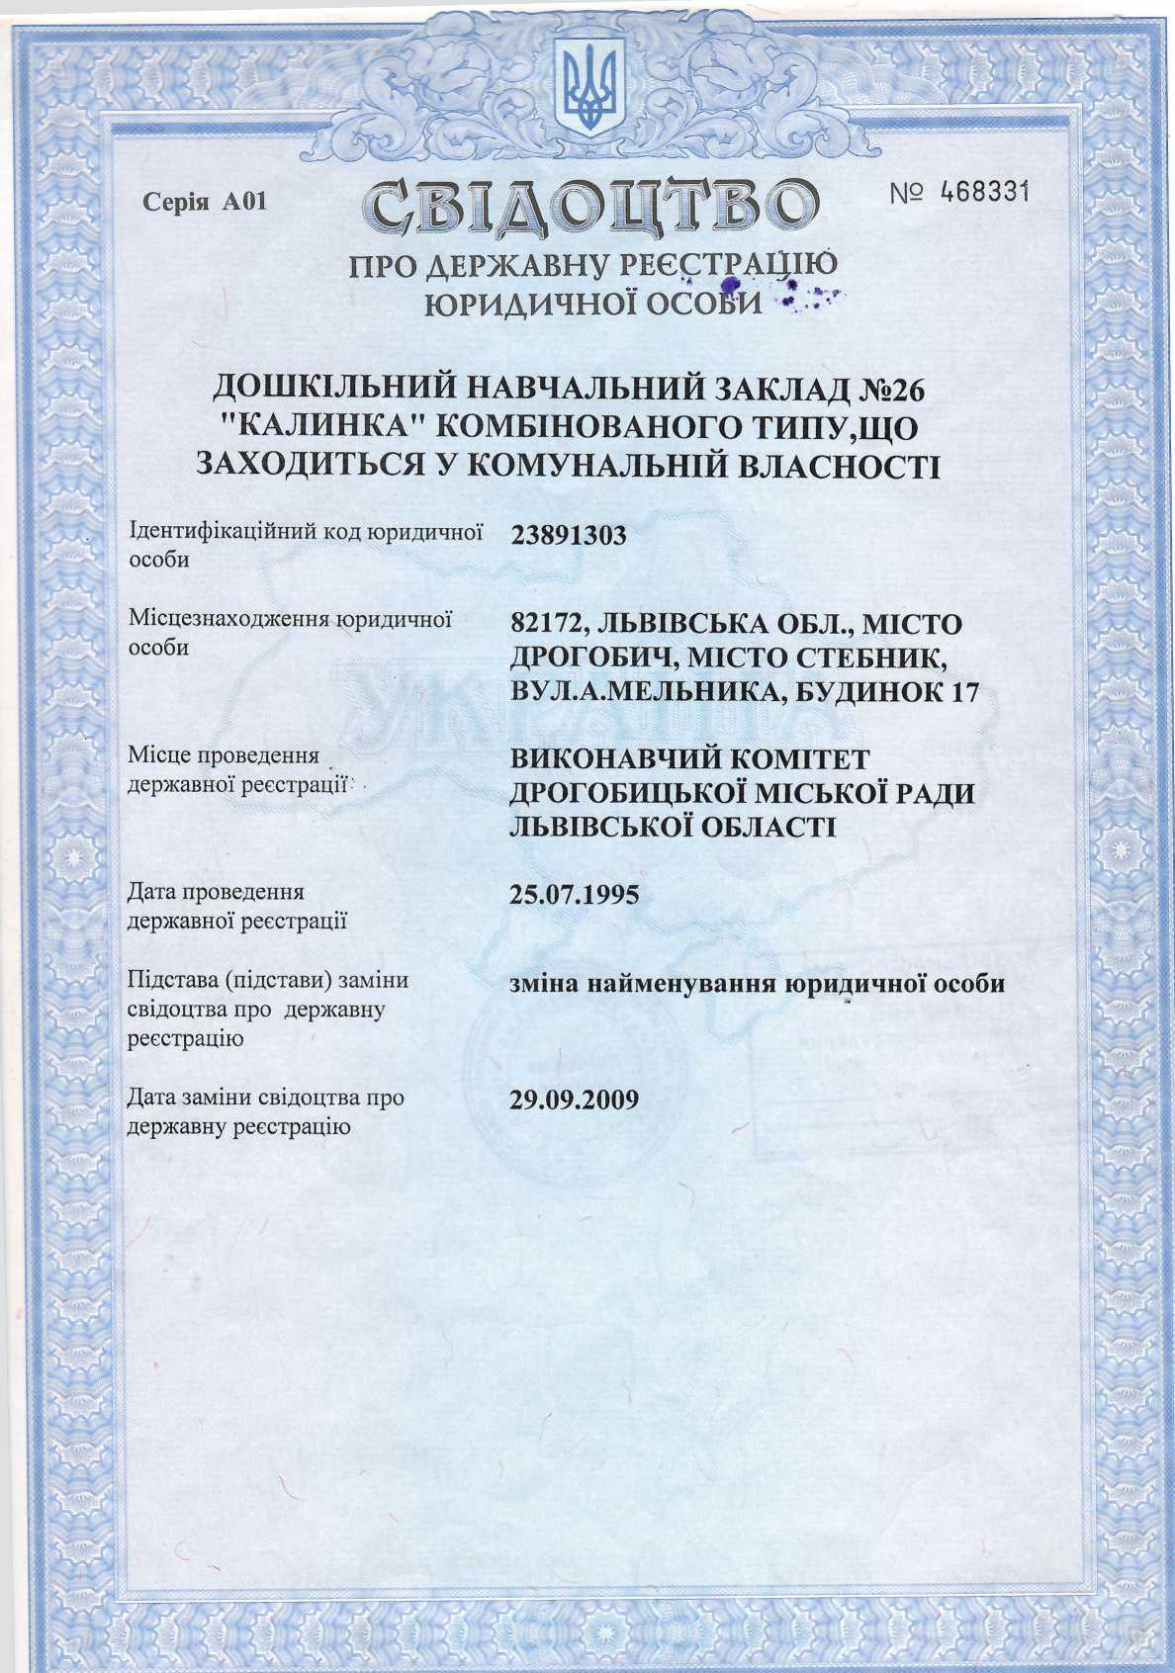
•;r.»гіг«?. - - •

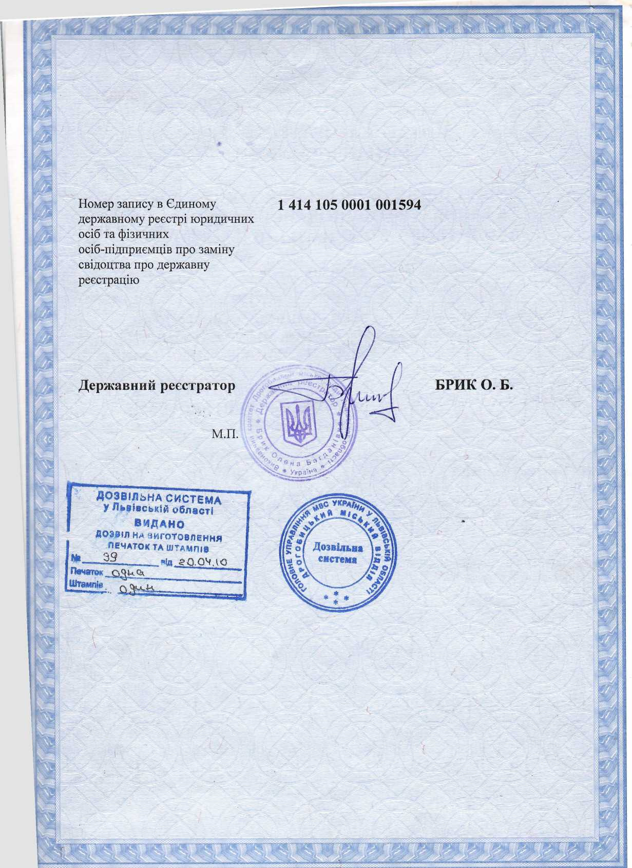
ДП «ПК «Зоря» Зам 118 2007-1

